** INSTITUTO POLITÉCNICO NACIONAL**

**ESCUELA SUPERIOR DE CÓMPUTO**

|  |  |  |
| --- | --- | --- |
|  |  |  |

**LABORATORIO DE ELECTRÓNICA ANALÓGICA**

**PRACTICA 5**

**“El transistor bipolar en conmutación”**

**GRUPO:**

**2CV4**

**EQUIPO 5**

**MIEMBROS:**

**ALANIZ CHAVEZ JUAN DANIEL**

**PÉREZ GARDUÑO JOSÉ EMILIANO**

**PROFESOR:**

**JOSÉ ALFREDO MARTINEZ GUERRERO**

**INDICE:**

1. **Introducción**
2. **Objetivos**
3. **Material**
4. **Equipo**
5. **Desarrollo experimental**
6. **Conclusiones**
7. **Cuestionario**
8. **Cálculos**
9. **Simulaciones**
10. **Bibliografía**

**INTRODUCCIÓN**

**Transistor**

El transistor es un dispositivo electrónico semiconductor utilizado para entregar una señal de salida en respuesta a una señal de entrada. Cumple funciones de amplificador, oscilador, conmutador o rectificador. El término “transistor” es la contracción en inglés de transfer resistor (resistor de transferencia).

Actualmente se encuentra prácticamente en todos los aparatos electrónicos de uso diario tales como radios, televisores, reproductores de audio y video, aunque casi siempre dentro de los llamados circuitos integrados.

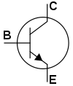

Ilustración . Símbolo Electrónico del transistor bipolar.

**Transistor bipolar**

El transistor de unión bipolar (del inglés bipolar junction transistor, o sus siglas BJT) es un dispositivo electrónico de estado sólido consistente en dos uniones PN muy cercanas entre sí, que permite aumentar la corriente y disminuir el voltaje, además de controlar el paso de la corriente a través de sus terminales.

La denominación de bipolar se debe a que la conducción tiene lugar gracias al desplazamiento de portadores de dos polaridades (huecos positivos y electrones negativos), y son de gran utilidad en gran número de aplicaciones; pero tienen ciertos inconvenientes, entre ellos su impedancia de entrada bastante baja.

Un transistor de unión bipolar está formado por dos Uniones PN en un solo cristal semiconductor, separados por una región muy estrecha. De esta manera quedan formadas tres regiones:

* Emisor, que se diferencia de las otras dos por estar fuertemente dopada, comportándose como un metal. Su nombre se debe a que esta terminal funciona como emisor de portadores de carga.
* Base, la intermedia, muy estrecha, que separa el emisor del colector.
* Colector, de extensión mucho mayor.

La técnica de fabricación más común es la deposición epitaxial. En su funcionamiento normal, la unión base-emisor está polarizada en directa, mientras que la base-colector en inversa. Los portadores de carga emitidos por el emisor atraviesan la base, porque es muy angosta, hay poca recombinación de portadores, y la mayoría pasa al colector. El transistor posee tres estados de operación: estado de corte, estado de saturación y estado de actividad.

En una configuración normal, la unión base-emisor se polariza en directa y la unión base-colector en inversa. Debido a la agitación térmica los portadores de carga del emisor pueden atravesar la barrera de potencial emisor-base y llegar a la base. A su vez, prácticamente todos los portadores que llegaron son impulsados por el campo eléctrico que existe entre la base y el colector.

Un transistor NPN puede ser considerado como dos diodos con la región del ánodo compartida. En una operación típica, la unión base-emisor está polarizada en directa y la unión base-colector está polarizada en inversa. En un transistor NPN, por ejemplo, cuando una tensión positiva es aplicada en la unión base-emisor, el equilibrio entre los portadores generados térmicamente y el campo eléctrico repelente de la región agotada se desbalancea, permitiendo a los electrones excitados térmicamente inyectarse en la región de la base. Estos electrones "vagan" a través de la base, desde la región de alta concentración cercana al emisor hasta la región de baja concentración cercana al colector. Estos electrones en la base son llamados portadores minoritarios debido a que la base está dopada con material P, los cuales generan "huecos" como portadores mayoritarios en la base.

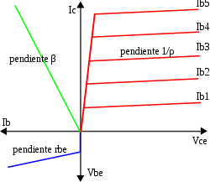

Ilustración . Característica ideal de un transistor bipolar.

**Región de corte**

Un transistor está en corte cuando:

En este caso el voltaje entre el colector y el emisor del transistor es el voltaje de alimentación del circuito. (como no hay corriente circulando, no hay caída de voltaje, ver Ley de Ohm). Este caso normalmente se presenta cuando la corriente de base = 0 (Ib =0).

De forma simplificada, se puede decir que el la unión CE se comporta como un circuito abierto, ya que la corriente que lo atraviesa es cero.

**Región de saturación**

Un transistor está saturado cuando:

En este caso la magnitud de la corriente depende del voltaje de alimentación del circuito y de las resistencias conectadas en el colector o el emisor o en ambos, ver Ley de Ohm. Se presenta cuando la diferencia de potencial entre el colector y el emisor desciende por debajo del valor umbral VCE, sat. Cuando el transistor esta en saturación, la relación lineal de amplificación Ic=β·Ib (y por ende, la relación Ie=(β+1)·Ib ) no se cumple.

De forma simplificada, se puede decir que la unión CE se comporta como un cable, ya que la diferencia de potencial entre C y E es muy próxima a cero.

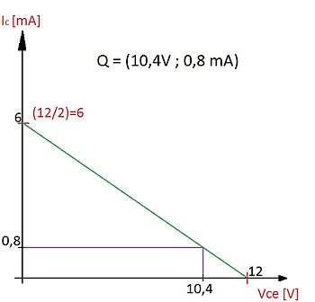

Ilustración . Tensión necesaria para polarizar el transistor.

**Transistor en conmutación**

Cuando un transistor es activado por una señal de entrada se denomina transistor en conmutación.

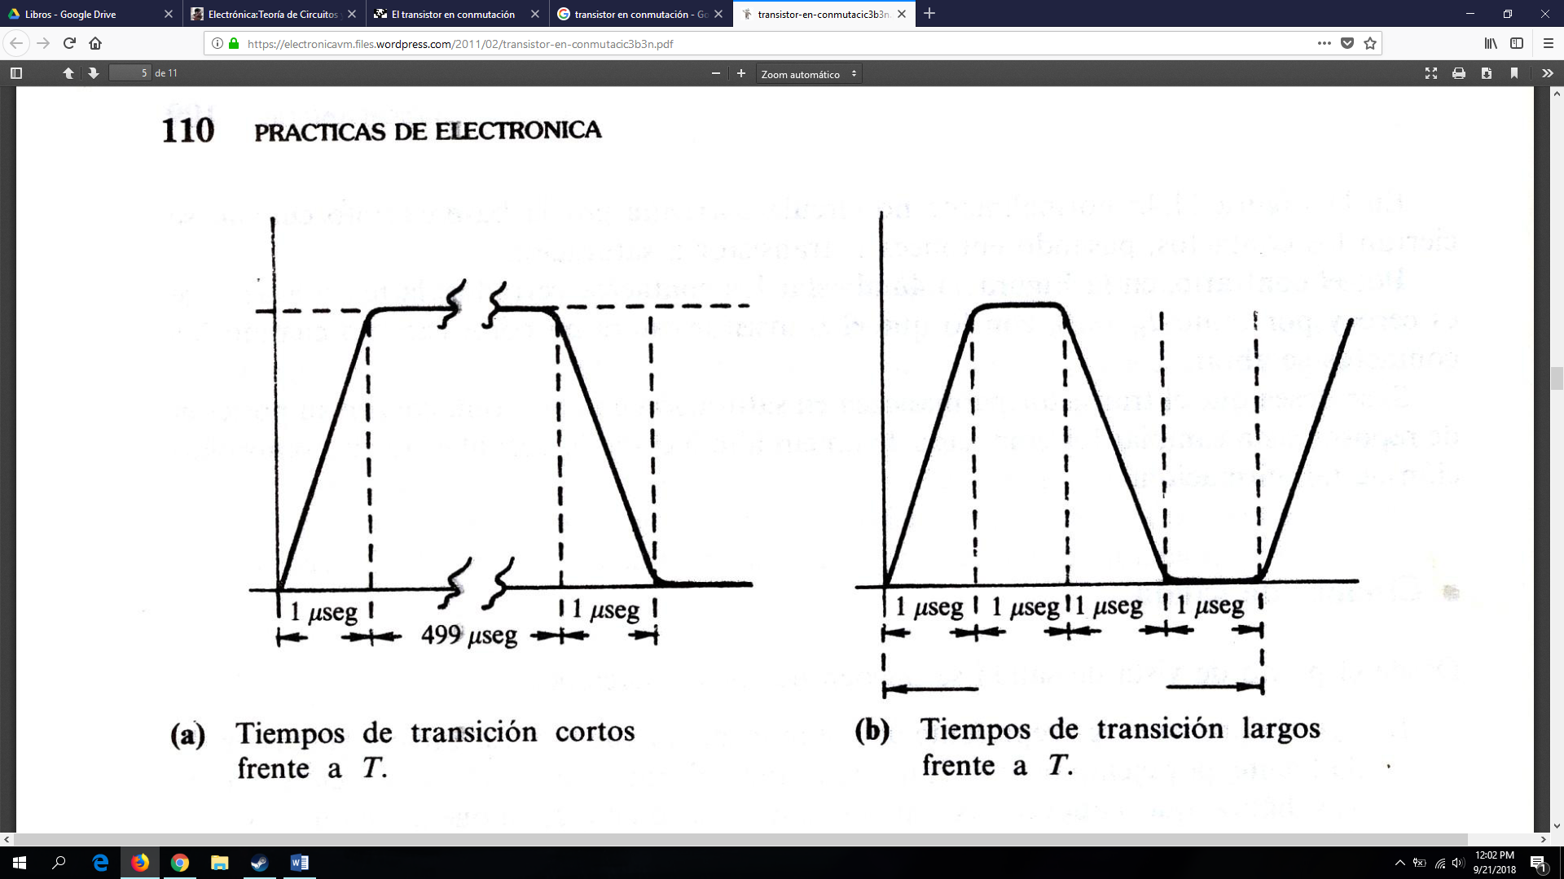

Ilustración . Tiempos de transición del transistor

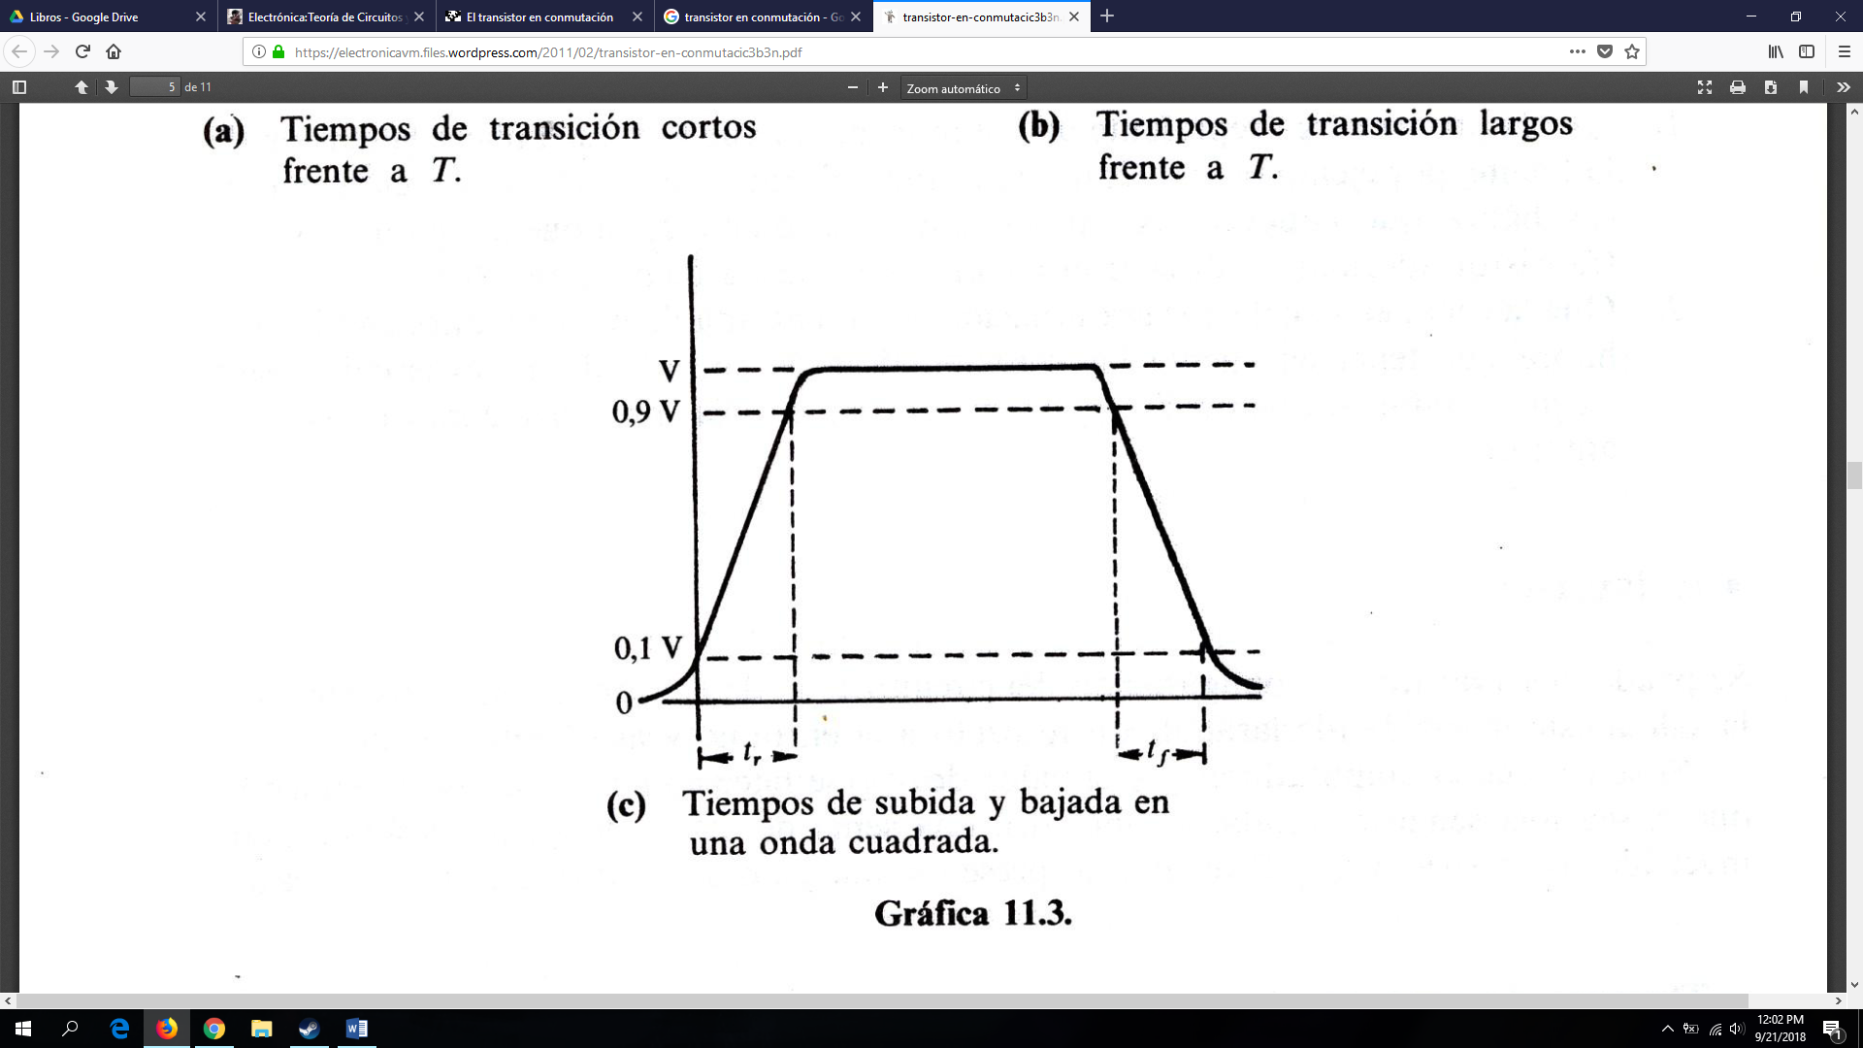

Ilustración . Tiempos de transición del transistor 2

**OBJETIVOS**

* Analizar el transistor bipolar en conmutación.
* Analizar los puntos de saturación y corte del transistor bipolar.
* Implementar alguna aplicación con el transistor en conmutación.
* Interpretar los resultados obtenidos en los circuitos analizados.

**MATERIAL**

* 1 tablilla de experimentación. (protoboard)
* 2 TIP41
* 2 2N2222
* 2 Resistencias de 10Ω a 10 W
* 2 Resistencias de 100Ω
* 2 Resistencias de 180Ω
* 2 Resistencias de 1KΩ
* 2 Resistencias de 10KΩ
* 2 Resistencias de 22KΩ
* 2 LED Rojo
* 1 Motor de CD a 12V

**EQUIPO**

* 2 multímetros digitales
* 1 osciloscopio de propósito general
* 1 generador
* 2 juegos de punta de multímetro
* 6 puntas caimán-caimán
* 3 puntas BNC-Caimán
* 1 Fuente de alimentación

**DESARROLLO EXPERIMENTAL**

**Análisis del transistor en corte y saturación**

Hay que construir el circuito con el transistor 2N2222 usado en la práctica anterior con los conocimientos que ya habíamos adquirido para mostrar cómo cambia el voltaje al color una nueva fuente de tensión en la base.

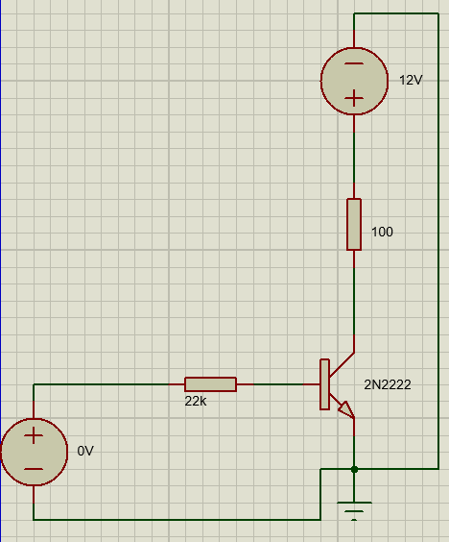

Para el circuito señalado hay que alternar entre 5V y 0V a la fuente Vi.

|  |  |  |
| --- | --- | --- |
| Voltaje de entrada (Vi) | 5V | 0V |
| Vce | 6.68V | 6.69V |
| IB | 0.45mA | 0.07mA |
| IC | 51mA | 52mA |

Ahora al mismo circuito cambiamos la resistencia de 10KΩ por una de 22KΩ y medimos los voltajes de nuevo, empezando por 5V y luego en 0V:

|  |  |  |
| --- | --- | --- |
| Voltaje de entrada (Vi) | 5V | 0V |
| Vce | 6.71V | 6.72V |
| IB | 0.195mA | -0.26mA |
| IC | 52mA | 51.7mA |

**Análisis de un transistor en conmutación a señal alterna**

Armamos el circuito:

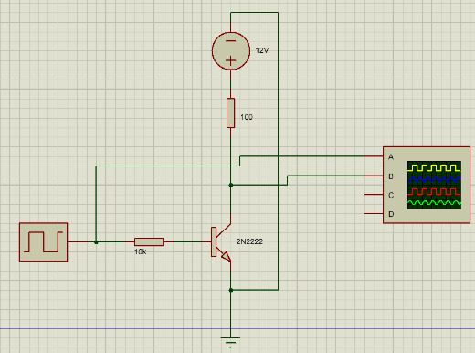

E introducimos una señal cuadrada de 5V a una frecuencia de 1Khz para mostrar como se veía su onda en el osciloscopio, la cual era:

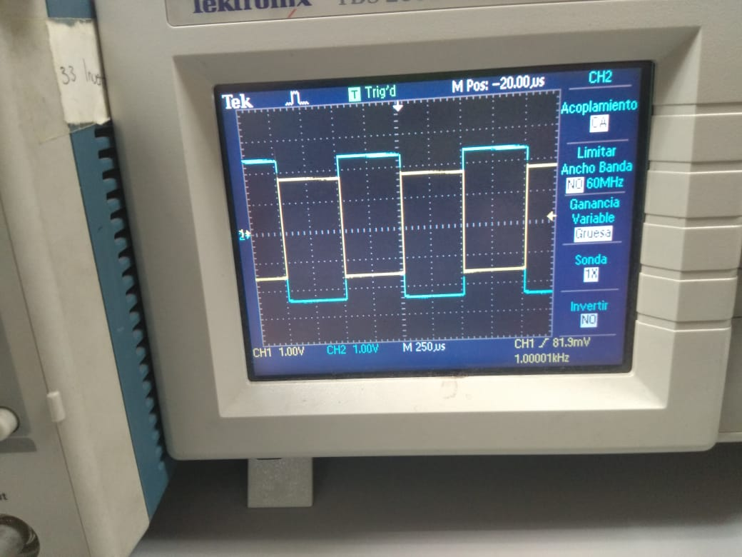

**Circuitos Prácticos**

Con el mismo circuito, cambiamos la resistencia de 10K por una de 1K y en la parte del colector introducimos un LED rojo.

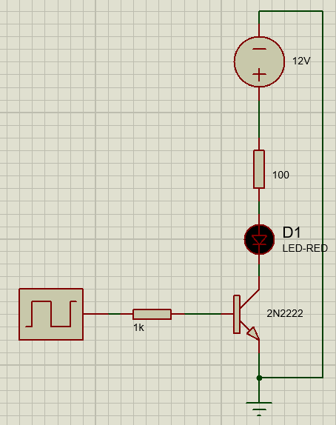

Después cambiamos la frecuencia de la señal cuadrada de 1KHz a 0.5Hz, al hacerlo, el foco empezó a parpadear de manera constante, entre intervalos de aproximadamente 1 segundo.

Después armamos otro circuito, esta vez con el transistor TIP41 y el motor de CD de 12V, al armarlo e introducir la señal cuadrada a 0.5Hz el motor empezó a girar.

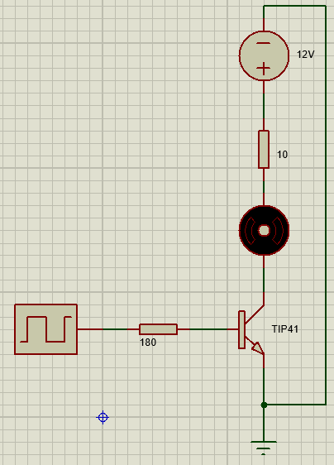

**CONCLUSIONES**

Al finalizar esta práctica pudimos reforzar los conocimientos que habíamos adquirido la practica pasada sobre cómo funciona un transistor, además de añadir nuevas funciones al usarlos en un circuito, ya sea como regulador de voltaje o como un transistor bipolar y además en conmutación para utilizarlo con ciclos de una señal cuadrada simulando un reloj para poder encender diferentes dispositivos, como un motor o un led, dándonos una idea de los diferentes usos que puede tener en las próximas prácticas al implementar más componentes.

**CUESTIONARIO**

**1.-¿Qué es la zona de saturación de un transistor bipolar?**

R= Un transistor está saturado cuando:

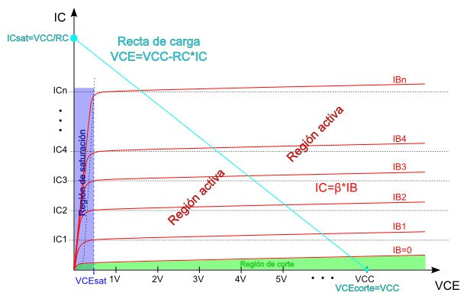

**2.-¿Qué es la zona de corte de un transistor bipolar?**

R= Un transistor está en corte cuando:

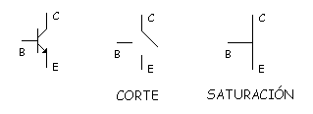

**3.-¿Qué diferencia existe entre el transistor 2N2222 y el TIP41?**

R= El 2N2222 es un transistor NPN de poder, mientras que el TIP41 es un transistor NPN de silicón, lo cual indica que el material del que están hechos es diferente para cada uno

**4.-Menciona 3 aplicaciones de circuitos en conmutación.**

R= Sirven como switch con intervalos de acuerdo a la frecuencia indicada, para regular el voltaje de un circuito y abrirlo si es necesario y para invertir una onda.

**SIMULACIONES**

Armar el siguiente circuito y medir su voltaje de entrada y colector, corriente de la base y corriente del colector.



|  |  |  |
| --- | --- | --- |
| Voltaje de entrada (Vce) | 5V | 0V |
| Vce | 6.27 | 12V |
| IB | 57.3mA | 0A |
| IC | 0.42mA | 0A |

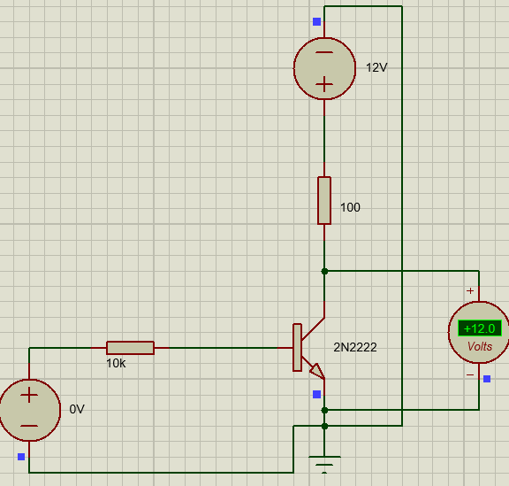

Ilustración 2. Voltaje en Vce con 0V de entrada.

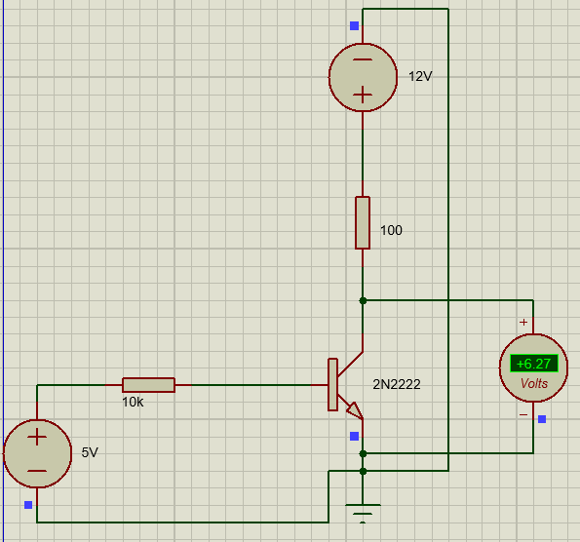

Ilustración . Voltaje en Vce con 5V de entrada

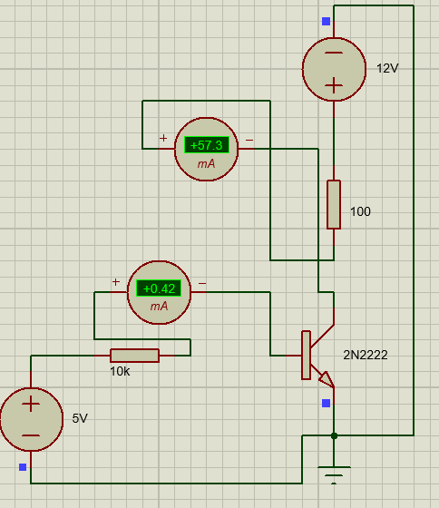

Ilustración 3. Corriente en IB e IC con 5V de entrada.

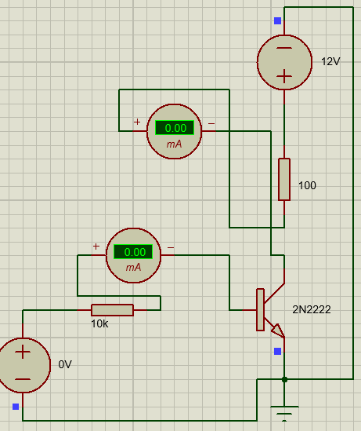

Ilustración 4. Corriente en IB e IC con 0V de entrada.

Después cambiar la resistencia de 10K por una de 22K y medir corriente de la base, colector y voltaje de entrada y colector.

Ilustración 2. Circuito con 22K de resistencia a 0V.

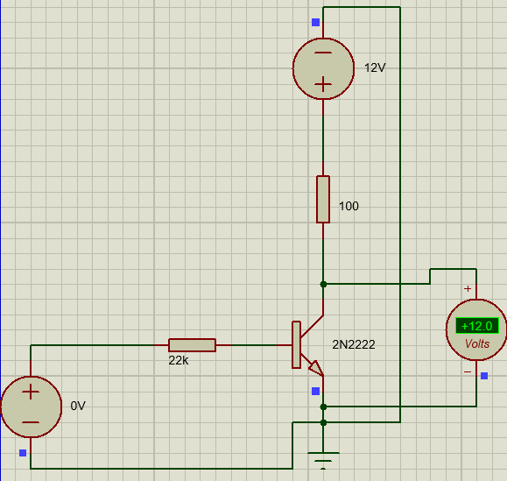

Ilustración . Circuito con 22K de resistencia a 5V.

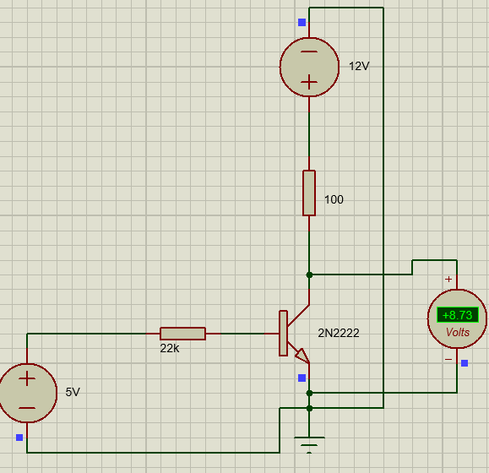

|  |  |  |
| --- | --- | --- |
| Voltaje de entrada (Vce) | 5V | 0V |
| Vce | 8.73V | 12V |
| IB | 0.19mA | 0A |
| IC | 32.7mA | 0A |

Después, realizar el siguiente circuito y anotar qué sucede al encender la señal.

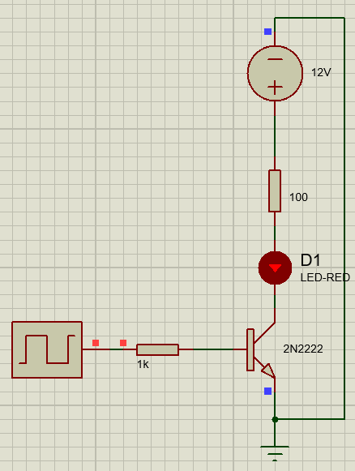

Al encender la señal el LED comenzó a encenderse y apagarse de acuerdo con la señal, tomando alrededor de 1 segundo por ciclo.

Después armar el siguiente circuito y anotar qué sucede con el circuito al activar la señal.

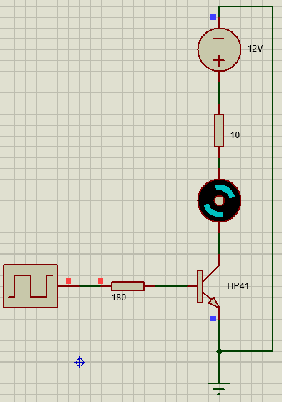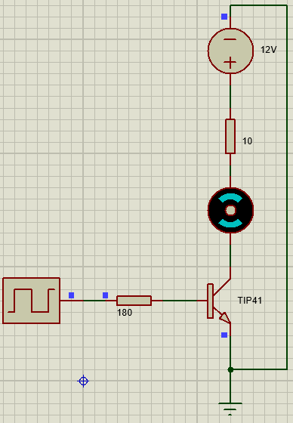

Al encender la señal el motor comenzó a girar, deteniéndose en intervalos cortos de alrededor de 1 segundo.

Armar el siguiente circuito y mapear el resultado del osciloscopio:



|  |  |  |
| --- | --- | --- |
| Canal del Osciloscopio |  | Imagen |
| A |  | https://gyazo.com/78e51736c8057bed648759d0a9982539.png |
| B |  | https://gyazo.com/54f500adb109999212b07fc525f441c2.png |
| Ambos |  | https://gyazo.com/21a4a02b5ffd96f2f8fdf7201cb792c7.png |

**BILIOGRAFÍA**

1. <https://es.wikipedia.org/wiki/Transistor>
2. <https://hellsingge.files.wordpress.com/2015/02/electrc3b3nica-teorc3ada-de-circuitos-y-dispositivos-electrc3b3nicos-r-boylestad-10m-edicic3b3n.pdf>
3. <http://www.sc.ehu.es/sbweb/electronica/elec_basica/tema7/Paginas/Pagina3.htm>